Haz de mí un instrumento de tu paz.

¡Señor, haz de mí un instrumento de tu paz!

Que allí donde haya odio, ponga yo amor;

donde haya ofensa, ponga yo perdón;

donde haya discordia, ponga yo unión;

donde haya error, ponga yo verdad;

donde haya duda, ponga yo fe;

donde haya desesperación, ponga yo esperanza;

donde haya tinieblas, ponga yo luz;

donde haya tristeza, ponga yo alegría.

Señor que no busque tanto ser consolado como consolar;

ser comprendido, como comprender; ser amado, como amar.

Porque dando es como se recibe; olvidando, como se encuentra;

perdonando, como se es perdonado;

muriendo, como se resucita a la vida eterna.







Evangelio

23-febrero-2020

7º-ORDINARIO-A

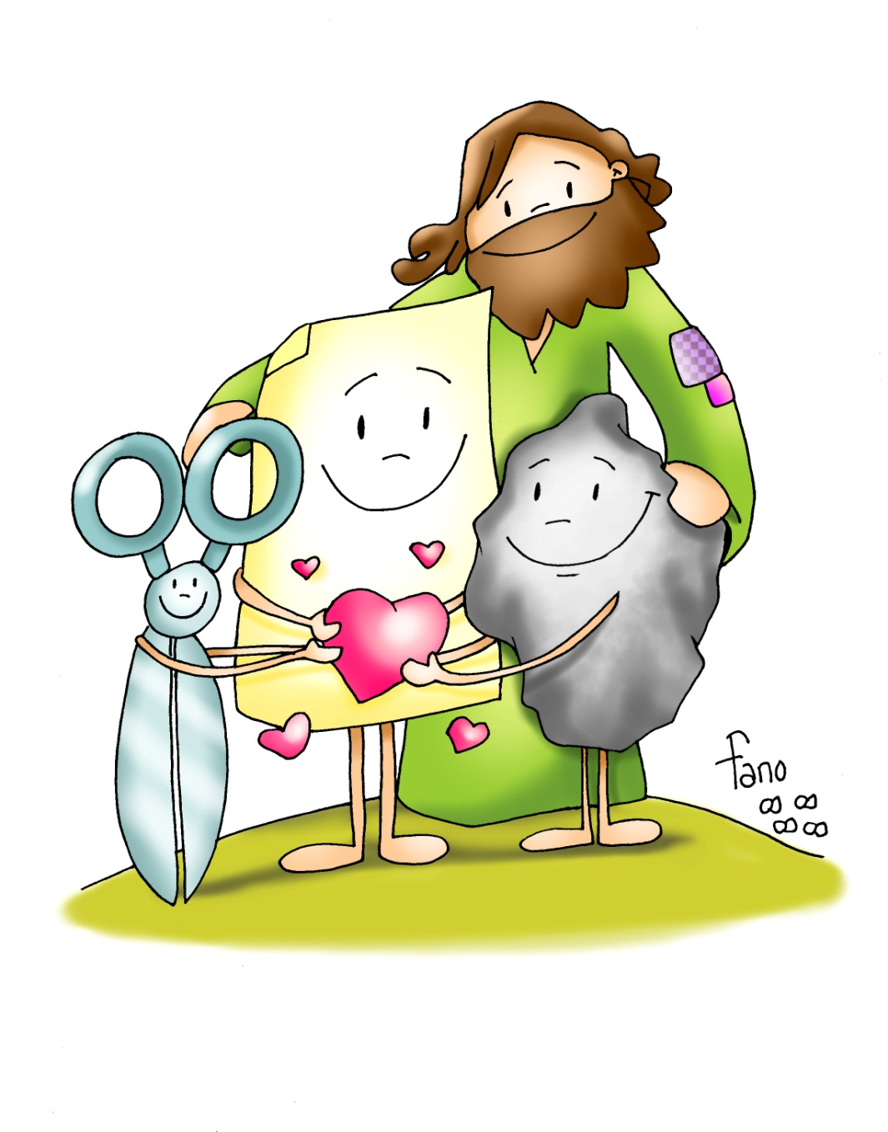



* **LEVÍTICO 19, 1-2. 17-18: *Amarás a tu prójimo como a ti mismo.***

El  Señor habló así a Moisés: «Di a la comunidad de los hijos de Israel: *“****Sed santos****, porque yo, el Señor, vuestro Dios, soy santo.* ***No odiarás de corazón a tu hermano****, pero reprenderás a tu prójimo, para que no cargues tú con su pecado. No te vengarás de los hijos de tu pueblo ni les guardarás rencor, sino que amarás a tu prójimo como a ti mismo. Yo soy el Señor”».* Palabra de Dios.

* **SALMO 102: R/. El Señor es compasivo y misericordioso.**
* **1ª CORINTIOS 3, 16-23: *Todo es vuestro, vosotros de Cristo, y Cristo de Dios.***

Hermanos: **¿No sabéis que sois templo de Dios** y que el Espíritu de Dios habita en vosotros? Si alguno destruye el templo de Dios, Dios lo destruirá a él; porque el templo de Dios es santo: y ese templo sois vosotros. Que nadie se engañe. Si alguno de vosotros se cree sabio en este mundo, que se haga necio para llegar a ser sabio. Porque la sabiduría de este mundo es necedad ante Dios, como está escrito: *«Él caza a los sabios en su astucia». Y también: «El Señor penetra los pensamientos de los sabios y conoce que son vanos».* Así, pues, que nadie se gloríe en los hombres, pues todo es vuestro: Pablo, Apolo, Cefas, el mundo, la vida, la muerte, lo presente, lo futuro. Todo es vuestro, vosotros de Cristo Y Cristo de Dios. *Palabra de Dios.*

* **Mateo 5,** 38-48: *Así se dijo a los antiguos; pero yo os digo*.

**Narrador:** En aquel tiempo, dijo Jesús a sus discípulos:

**Jesús: -**«Habéis oído que se dijo: “Ojo por ojo, diente por diente”. Pero yo os digo: no hagáis frente al que os agravia. Al contrario, si uno te abofetea en la mejilla derecha, preséntale la otra; al que quiera ponerte pleito para quitarte la túnica, dale también el manto; a quien te requiera para caminar una milla, acompáñale dos; a quien te pide, dale, y al que te pide prestado, no lo rehúyas.

Habéis oído que se dijo: **“Amarás a tu prójimo** y aborrecerás a tu enemigo”. Pero yo os digo: **amad a vuestros enemigos y rezad** por los que os persiguen, para que seáis hijos de vuestro Padre celestial, que hace salir su sol sobre malos y buenos, y manda la lluvia a justos e injustos.

Porque, **si amáis a los que os aman, ¿qué premio tendréis?** ¿No hacen lo mismo también los publicanos? Y, si saludáis solo a vuestros hermanos, ¿qué hacéis de extraordinario? ¿No hacen lo mismo también los gentiles? Por tanto, sed perfectos, como vuestro Padre celestial es perfecto». *Palabra del Señor.*

***(Narrador- Jesús)***





[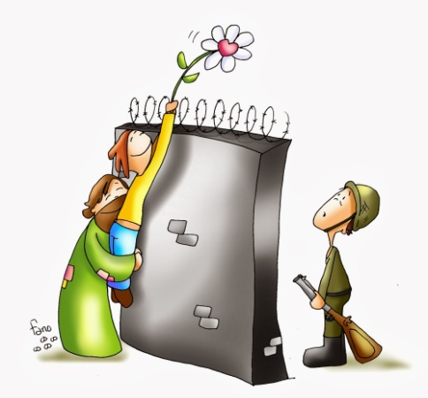](https://www.google.es/url?sa=i&url=http%3A%2F%2Fensinanzaere.blogspot.com%2F2014%2F02%2Famor-los-enemigos.html&psig=AOvVaw0DHz7Y4NPZmZL7SmxmTblA&ust=1582195907561000&source=images&cd=vfe&ved=0CAIQjRxqFwoTCKDOzaC53ecCFQAAAAAdAAAAABAJ)

**El Amor hace al enemigo Amigo.**

**1. Ver: Tú pégale también.**

-Cuando éramos pequeños, en casa nos decían: “Cuando alguien te pegue, tú pégale también, defiéndete, no te quedes quieto”. ¿Lo habéis escuchado alguna vez? ¿Está bien? Entonces habrá que ir por la vida soportando que nos hagan todas las gracias, que nos tomen por tontos y dejándonos aplastar por los otros?. ***¿Qué debemos hacer?.***

**2**. **JUZGAR: El Amor hace al enemigo Amigo.**

**-**En el evangelio de este domingo, Jesús quiere que perdonemos al enemigo: **“*No hagáis frente al que os agravia”, “Amad a vuestros enemigos, y rezad por los que os persiguen”, “no améis sólo a los que os aman”, “sed perfectos”... Y en Levítico dice: “Sed santos, porque yo, vuestro Dios, soy santo. No odiarás de corazón a tu hermano”.***

**-¿QUÉ NOS QUIERE DECIR JESÚS?**

-El domingo pasado Jesús nos recordaba que **lo esencial para el cristiano es amar.** Si no amamos vamos por mal camino.

-Hoy nos pide **que demos un paso más,** que vayamos a la exquisitez, quemarquemos la diferencia: dar las gracias, pedir por favor, saber estar callados o hablar cuando nos toca, hablar con una sonrisa al profe, ayudar a alguien…

-Es más, Jesús nos pide: **“*Amad al enemigo, al que os trata mal”*.** ¿Difícil? Amar al que nos cae mal es transformar la mirada y el interior. Nos lo explica muy bien Fano con el dibujo de este domingo: *“Que la piedra cuide a la tijera afilando sus hojas, que la tijera recorte al papel para hacerlo guirnalda y que el papel envuelva la piedra, papel de regalo que abraza”.*

*Aunque seamos distintos todos tenemos algo bueno.

*Aunque seamos distintos podemos colaborar y ayudarnos.

Con el amor haremos al enemigo amigo, le cambiaremos.

-Aprendemos así a **ser santos** **haciendo bien al que nos hace daño**… *“Sed perfectos (santos) como vuestro padre celestial es perfecto” (Mt. 5). “Sed santos… No odiarás de corazón a tu hermano” (Lev. 5).*

***¿Qué nos quiere decir el ejemplo de la piedra, el papel y las tijeras? ¿Qué nos pide Jesús?***

**3. ACTUAR: Devuelve bien por mal.**

-No te conformes con querer al que te quiere bien o te hace bien.

-Habla a alguien que te caiga mal e intenta rezar por él, ponerte en sus zapatos.

-Pedid al catequista que os explique la exhortación de Francisco GE sobre la llamada a la santidad: que nos llama a todos a la santidad, ser santos en las cosas ordinarias, viviendo la alegría, el humor, ver los santos de la puerta de al lado…

***¿Qué vamos a hacer cada uno y como grupo?***